

РУКОВОДСТВО ПОЛЬЗОВАТЕЛЯ МОБИЛЬНОГО ПРИЛОЖЕНИЯ

«Picklo пункт выдачи»

**Оглавление**

|  |  |
| --- | --- |
| 1. Оглавление………………………………………………………………………………………..……………………………….. 2. Назначение и основные функциональные возможности……………………..…………………………. 3. Установка мобильного приложения………………………………………………………….……………………... 4. Запуск приложения…………………………………………………………………………………….……………………… 5. Режим «Приемка каскадных заказов»………………………………………………………………………………. 6. Режим «Инфо по заказу»………………………………………………………………………………..…………………. 7. Режим «Привязка самовывоза»………………………………………………………………………………………… 8. Режим «Привязка возвратов»……………………………………………………………………………………………. 9. Режим «Выдача самовывоза»………………………………………………………………………………....……….. | 2  3  3  3  4  5  6  6  7 |

2. **Назначение и основные функциональные возможности**

Мобильное приложение предназначено для автоматизации работы с заказами в пунктах выдачи и позволяет:

* принимать поставку заказов в пункт выдачи
* получать информацию по заказу
* привязывать заказ к ячейке хранения
* привязывать возвратные заказы к ячейке хранения
* выдавать заказы самовывоза

3. **Установка мобильного приложения**

Мобильную версию приложения можно установить, скачав приложение с официального сайта: <https://demo-wms.goldapple.ru> или считав QR-код при помощи программы-сканера, установленной на устройстве



Для перехода на сайт необходим удаленный доступ через VPN

4. **Запуск приложения**

Для запуска приложения необходимо найти на устройстве среди установленных приложений иконку приложения и нажать на нее (рис. 1)



Рис. 1 Иконка приложения

Если приложение запускается впервые, появится окно авторизации. В окне необходимо ввести **Логин**, **Пароль** и **Адрес сервера:** https://demo-wms.goldapple.ru

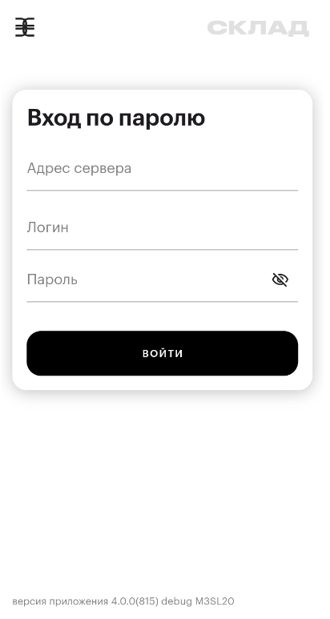

*Адрес сервера вводится в формате: https://<адрес сервера>*

После указания данных авторизации нажать кнопку **Войти**

Введенные данные сохраняются в настройках приложения и при повторном открытии не запрашиваются (за исключением случая сброса авторизации по кнопке **Выйти** в боковой панели навигации)

После успешной авторизации на экране пользователя выводится главное меню навигации со списком режимов работы

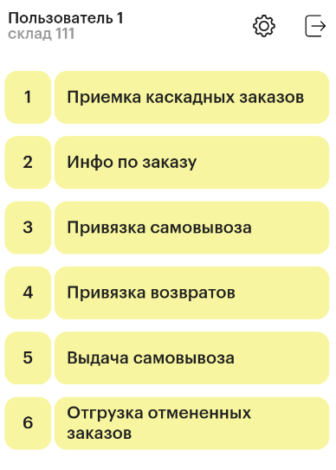

5. **Режим «Приемка каскадных заказов»**

5.1. Войти в режим, отсканировать штрих-код принимаемого заказа

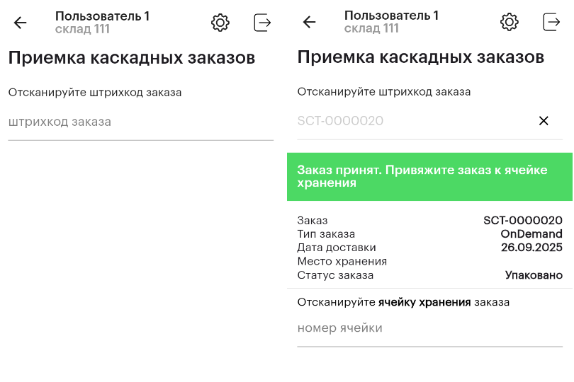

5.2. Вторым шагом отсканировать ячейку хранения для привязки заказа

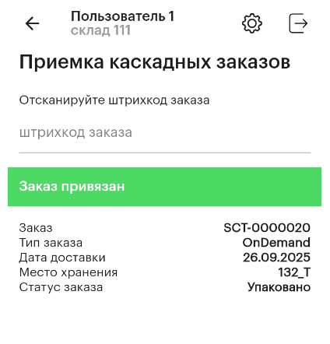

5.3. Если принимаемый заказ другого подразделения, то на экране отобразится соответствующее сообщение

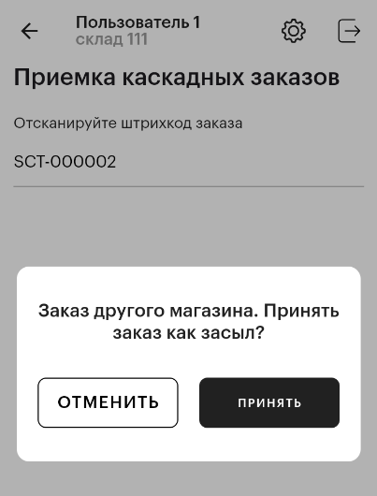

6. **Режим «Инфо по заказу»**

6.1. Войти в режим, отсканировать штрих-код заказа для получения информации

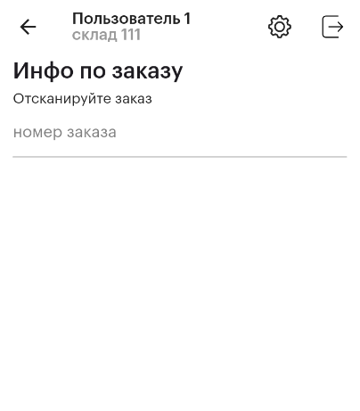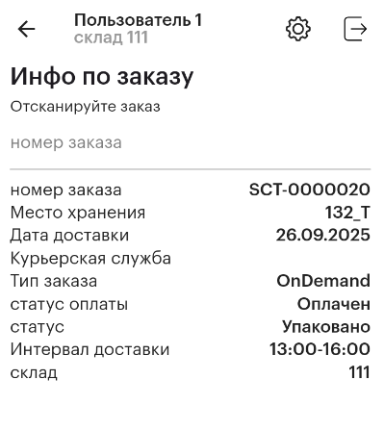

7. **Режим «Привязка самовывоза»**

7.1. Войти в режим, отсканировать штрих-код заказа

7.2. Отсканировать ячейку хранения заказа

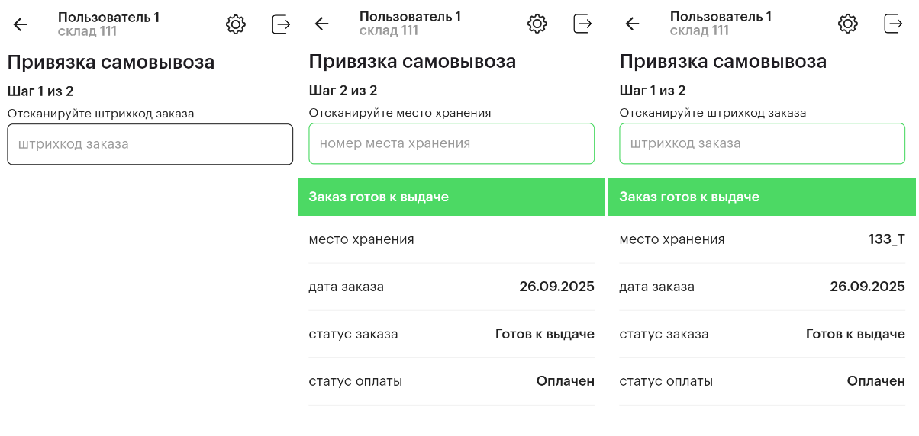

8. **Режим «Привязка возвратов»**

8.1. Войти в режим, отсканировать штрих-код возвратного заказа

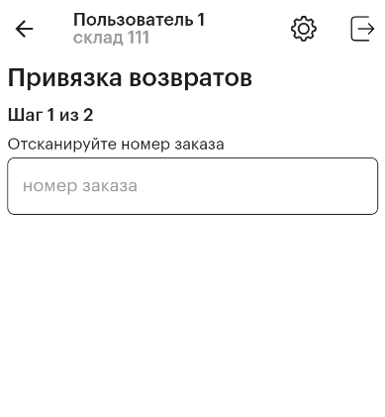

8.2. Отсканировать ячейку хранения заказа

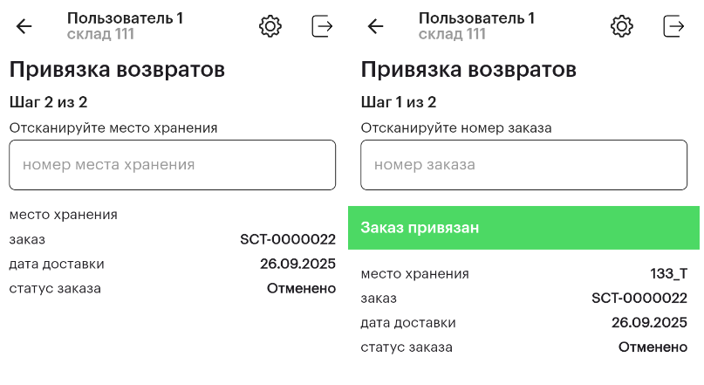

9. **Режим «Выдача самовывоза»**

9.1. Войти в режим, отсканировать штрих-код заказа

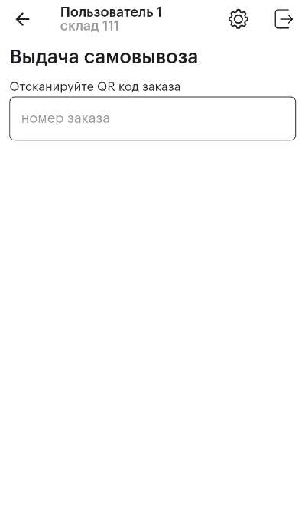 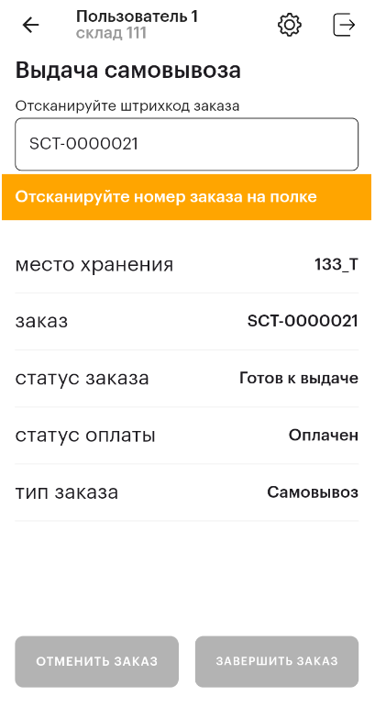

9.2. Отсканировать повторно ШК заказа на полке

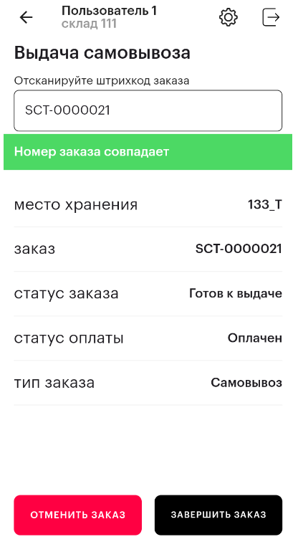

9.3. Для выдачи заказа нажать кнопку **Завершить заказ**, подтвердить завершение в модальном окне кнопкой **Завершить**

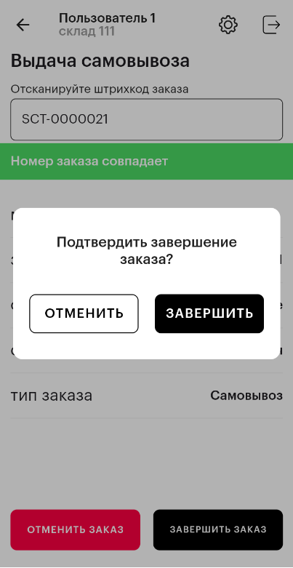

9.4. Для отмены заказа нажать кнопку **Отменить заказ**, подтвердить отмену в модальном окне кнопкой **Подтвердить**

